**Perlindungan Kesehatan Masyarakat sebagai Justifikasi**

**dari *Tobacco Plain Packaging Act***

Jerry Shalmont dan Richard Sebastian Sugianto

Fakultas Hukum Universitas Pelita Harapan

[Jerry.shalmont@uph.edu](mailto:Jerry.shalmont@uph.edu) dan [richardsugianto13@gmail.com](mailto:richardsugianto13@gmail.com)

***Abstract***

*Globalization and the rise of international trade of goods and services influence human health - can be both positive and negative. In order to strike a balance between trade and health, policy coherence at the country level is the key to achieve it. The first step towards policy coherence is the development of a good understanding of the issues, based on the analysis of the situation from both a health and trade perspective. This paper discusses on how to strike a balance between trade and health by referring to the latest plain packaging case which brought to WTO dispute settlement forum. After a long process, finally the Panel ruled in favor of the respondent, in this case Australia for their plain packaging policy. The Panel found that there is no alternative measure that can achieve the same objective – for public health which allows Australia to continue the implementation of their plain packaging policy.*

***Keywords: International trade, health, policy***

**Abstrak**

Globalisasi dan perkembangan perdagangan internasional pada barang maupun jasa mempengaruhi kesehatan manusia, dalam hal ini pengaruh dapat bersifat positif maupun negatif. Untuk dapat menyeimbangkan kepentingan perdagangan dan perlindungan kesehatan, koherensi kebijakan di tingkat negara memegang peranan yang penting. Langkah pertama dalam koherensi kebijakan ini dapat dimulai dengan adanya pemahaman yang baik terhadap isu terkait dengan didasarkan pada analisa situasi dari sisi perdagangan maupun kesehatan. Tulisan ini membahas tentang bagaimana menyeimbangkan kepentingan perdagangan dan kesehatan dengan mengacu pada studi kasus *plain packaging* yang dibawa pada sistem penyelesaian sengketa WTO. Setelah melewati proses yang panjang, akhirnya Panel WTO berpihak pada responden/pihak tergugat dalam kasus ini yaitu Australia. Panel menyatakan bahwa tidak ada kebijakan alternatif yang dapat diterapkan untuk dapat memenuhi tujuan yang sama, yakni perlindungan kesehatan masyarakat yang mana memperbolehkan Australia untuk tetap melanjutkan penerapan kebijakan *plain packaging* yang sudah dimulai sejak tahun 2012.

**Kata kunci: Perdagangan internasional, kesehatan, kebijakan**

1. **Pendahuluan**

Berdasarkan data di tahun 2012, total perokok di dunia meningkat cukup drastis sebanyak 967 juta orang dibandingkan dengan 721 juta orang di tahun 1980 dari total 187 negara.[1] Pada dasarnya para perokok telah mengetahui bahwa sebenarnya merokok tidak baik untuk kesehatan, namun tetap memilih untuk mengkonsuminya. Perlu diperhatikan bahwa resiko kesehatan tidak hanya ada pada perokok aktif, tetapi juga pada perokok pasif. Pada saat ini, kematian yang disebabkan oleh konsumsi rokok secara global mencapai angka 7,1 juta per tahun, dan diprediksikan akan meningkat pada tahun mendatang di berbagai negara yang kebanyakan mempunyai akses kesehatan yang terbatas.[2] Bila dilihat berdasarkan data yang ada, negara-negara berkembang dan negara ketiga memiliki tantangan terbesar dalam upaya pencegahan pertambahan jumlah perokok.[3]

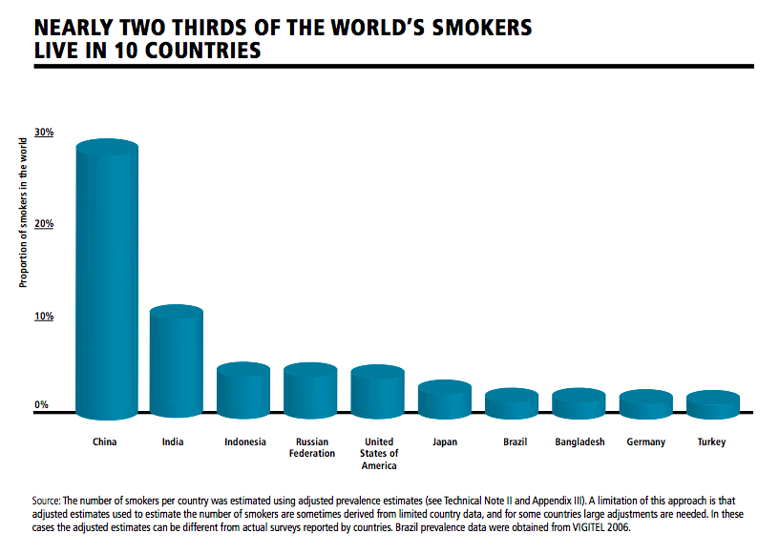

Seringkali dalam prakteknya untuk perokok yang memiliki pendapatan terbatas atau rendah, menghabiskan uang lebih banyak untuk konsumsi rokok dibandingkan digunakan untuk kebutuhan dasar rumah tangga maupun untuk pendidikan. Di Indonesia sendiri, pengeluaran untuk konsumsi rokok sebesar 15% dari total pengeluaran.[4] Dari adanya data ini dapat dilihat bahwa tingkat pendidikan berpengaruh cukup besar pada konsumsi rokok di masyarakat sebagaimana ditunjukkan dalam data di bawah ini.[5]

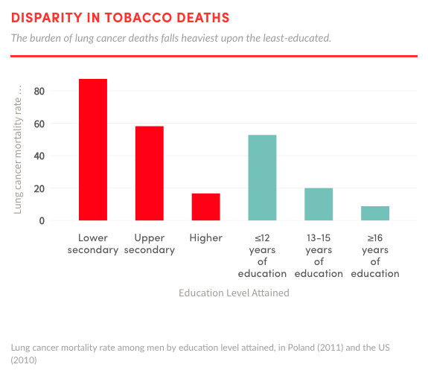

Pada tahun 2012, Australia mengimplementasi kebijakan yang disebut dengan *Tobacco Plain Packaging Act 2011* (***Tobacco Act***) yang mengharuskan produk tembakau dijual dengan pembungkus khusus yang telah ditentukan.[6] Di Australia sendiri, penyakit yang disebabkan oleh merokok merupakan kontribusi terbesar (yang sebenarnya dapat dihindari) dan kematian.[7] Tujuan dari kebijakan tersebut adalah untuk alasan perlindungan kesehatan masyarakat dengan menganjurkan untuk tidak merokok; menganjurkan para perokok untuk berhenti merokok; menganjurkan orang yang telah berhenti merokok untuk tidak kembali merokok; dan mengurangi pengaruh buruk bagi perokok.[8] Setelah Australia mengimplementasi kebijakan tersebut, beberapa negara lain kemudian mengikuti jejak Australia dengan membuat kebijakan serupa, yakni Perancis (2016), Inggris (2016), Norwegia (2017), serta terdapat negara-negara lain yang akan mengimplementasikan pada tahun mendatang dan juga negara-negara yang telah mempertimbangkan untuk mengimplementasi kebijakan tersebut.[9] Sebagai akibat implementasi suatu kebijakan, seringkali terjadi pertentangan dari berbagai pihak karena dampak negatif yang dihasilkan kebijakan tersebut. Dalam implementasi *Tobacco Act*, pihak yang dirugikan atas kebijakan tersebut adalah para pengusaha yang bergerak dalam bidang produk tembakau, serta negara-negara dengan menurunnya penjualan produk tembakau yang merupakan sumber penghasilan bagi pihak-pihak terkait.[10]

*Tobacco* *Act* dipermasalahkan beberapa negara ke forum penyelesaian sengketa di *World Trade Organization* (**WTO**). Negara-negara yang menjadi penggugat dalam perkara tersebut adalah Kuba[11], Honduras[12], Indonesia[13], dan Republik Dominika[14]. Ukraina juga merupakan salah satu penggugat, namun telah mencabut gugatannya sehingga hanya empat negara lainnya yang masih menjadi penggugat dalam perkara tersebut.[15] Sebagai penggugat, keempat negara tersebut berargumen bahwa *Tobacco Act* yang telah diimplementasi oleh Australia membatasi perdagangan karena telah gagal melindungi merek dagang serta aspek perdagangan internasional lainnya.[16]

Pada prinsipnya, WTO merupakan organisasi perdagangan dunia yang dimaksudkan untuk dapat memfasilitasi perdagangan lintas batas negara (*cross border transaction*) dengan menghapuskan hambatan-hambatan perdagangan berbentuk tarif maupun non-tarif.[17] Dalam sistem penyelesaian sengketa yang diatur dalam *Dispute Settlement Understanding* mengatur bahwa bagi negara yang tidak terlibat di dalam sengketa dapat mengikuti proses persidangan melalui *third party rights* yang mana negara-negara tersebut dimungkinkan untuk dapat menyampaikan pendapatnya pada proses persidangan maupun melalui *submissions*.[18] Untuk dapat menggunakan *third party rights* ini, negara yang bersangkutan harus mampu menunjukkan kepentingan substantif terhadap sengketa tersebut. Dalam kasus yang bersangkutan, beberapa negara yang menggunakan haknya sebagai *third parties* yaitu Brazil, Kanada, China, Kuba, Uni Eropa, Guatemala, Honduras, India, Jepang, Korea, Malaysia, Mexico, Selandia Baru, Nicaragua, Norwegia, Oman, Philipines, Russian Federation, Chinese Taipei, Thailand, Turki, Ukraina, Amerika Serikat, Uruguay, Zimbabwe, Dominican Republic, Peru, Singapura, Argentina, Chile, Malawi, Nigeria, Ecuador.[19] Dengan banyaknya negara yang menggunakan *third party rights* ini menunjukkan bahwa kebijakan *Tobacco Act* ini dianggap cukup kontroversial karena mengandung pertentangan antara kepentingan perdagangan serta perlindungan kesehatan di saat yang sama.

Setelah melewati proses persidangan yang cukup panjang, pada 28 Juni 2018 akhirnya Panel mengeluarkan putusan terkait dengan kebijakan *plain packaging* tersebut, dimana putusan berpihak kepada Australia. Panel WTO berpendapat bahwa walaupun *Tobacco* *Act* bertentangan dengan *Agreement on Trade-Related Aspects of Intellectual Property Right* (**TRIPS**), *Agreement on Technical Barriers to Trade* (**TBT**), dan *General Agreement on Tarrifs and Trade* (**GATT**), kebijakan tersebut telah berkontribusi dengan meningkatkan kesehatan masyarakat dengan mengurangi penggunaan serta pengaruh buruk rokok, dan tidak terdapat alternatif lain selain kebijakan tersebut yang efektif. Dengan adanya putusan tersebut, menunjukkan suatu dorongan bagi negara-negara lain untuk mengimplementasi kebijakan serupa.[20]

Dalam sistem yang dijalankan oleh WTO, setiap negara berhak untuk mengeluarkan kebijakan yang dianggap perlu untuk kepentingan nasionalnya, namun yang perlu diingat bahwa kebijakan tersebut tidak boleh bertentangan dengan prinsip dasar WTO dan juga pada akhirnya tidak boleh menciptakan hambatan perdagangan bagi negara-negara lainnya. Dalam hal suatu kebijakan dianggap melanggar prinsip dasar ataupun menciptakan hambatan perdagangan bagi negara lainnya, kebijakan yang ada harus dapat memenuhi alasan pembenaran yang diatur dalam berbagai perjanjian WTO. Perlu diingat standar yang ditentukan dalam penggunaan alasan pembenar atau *exceptions* ini memiliki standar yang cukup tinggi untuk menghindari penyalahgunaan oleh para negara anggota.

**II. Pembahasan**

Secara prinsip, isu kesehatan merupakan isu yang tidak lepas dari pengaruh globalisasi dimana globalisasi mempengaruhi pergerakan barang, jasa, teknologi, informasi, orang maupun ide.[21] Dengan adanya pergerakan ini mengakibatkan seringkali isu kesehatan bersinggungan dengan kepentingan ekonomi dimana pemerintah sebagai pihak yang berwenang untuk mengeluarkan suatu kebijakan harus memutuskan untuk memprioritaskan satu aspek dibanding dengan aspek lainnya. Secara sederhana, hubungan antara perdagangan dan isu perlindungan kesehatan ini dapat digambarkan sebagai berikut:[22]

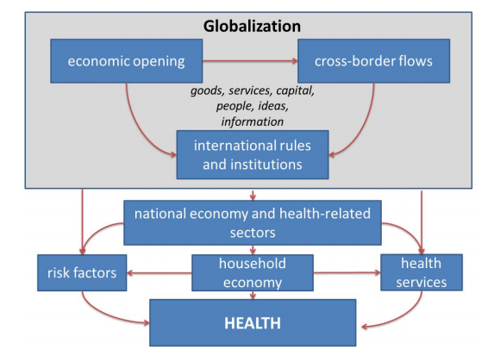

Salah satu faktor pendorong adanya *Tobacco Act* yaitu *World Health Organization Framework Convention on Tobacco Control* (**WHO FCTC**) dimana WHO FCTC mengedepankan perlindungan pada kesehatan masyarakat. Perjanjian ini menegaskan hak setiap orang terhadap standar kesehatan tertinggi, mengatur ketentuan perjanjian kerja sama kesehatan yang bersifat nasional dan mengatur standar tinggi untuk implementasi.[23] WHO FCTC telah dirumuskan pada tahun 2003, namun baru berlaku efektif pada tanggal 27 Februari 2005, yakni 90 hari setelah disetujui oleh 40 negara.[24] Kebijakan tersebut sekarang ini telah disetujui 181 negara (yang merepresentasikan 90% total populasi di dunia)[25] merupakan salah satu pemicu yang memungkinkan terwujudnya realisasi *plain packaging* yang berlaku di berbagai negara sekarang karena dibuat dengan tujuan sebagai strategi untuk mengurangi penawaran dan permintaan terhadap rokok.[26]

Salah satu ketentuan yang tercantum dalam WHO FCTC adalah *plain packaging*, dimana berdasarkan *Guidelines for Implementation of WHO FCTC*, *plain packaging* adalah langkah yang diambil untuk melarang pemakaian logo, warna, gambar merek atau informasi promosi di pembungkus dan hanya memperbolehkan nama merek dan nama produk sesuai dengan warna serta *font* yang telah ditentukan.[27] *Plain packaging* yang dimaksud dalam *Guidelines for Implementation of WHO FCTC* dideskripsikan dengan rincian sebagai berikut:[28]

1. hitam dan putih atau dua warna kontras lainnya sesuai dengan peraturan yang berlaku;
2. hanya boleh mencantumkan nama merek, nama produk dan/atau nama produsen, kontak dan jumlah isi dari produk tanpa mencantumkan logo atau fitur lainnya selain dengan peringatan kesehatan, stempel pajak telah lunas dan hal-hal lain yang diwajibkan oleh pemerintah;
3. tipe dan ukuran *font* yang telah ditentukan;
4. bentuk, ukuran, dan bahan yang telah ditentukan;
5. tidak boleh terdapat promosi di dalam pembungkus atau di rokok secara individu atau produk tembakau lainnya.

Pada *World Health Assembly* ke 59 dari *World Health Organization* (**WHO**), para anggota WHO menegaskan bahwa kepentingan perdagangan dan kesehatan harus seimbang dan selaras, dan instansi pemerintah terkait harus mampu bekerja secara konstruktif untuk mempertimbangkan aspek-aspek perdagangan internasional terhadap kesehatan secara internasional.[29] Kesulitan untuk menyeimbangkan kepentingan perlindungan kesehatan dengan kebijakan perdagangan yang bertujuan untuk meningkatkan ekonomi di berbagai sektor masih meningkat setiap saat. Menangani perdagangan di sektor tembakau merupakan salah satu tantangan terbesar dalam melindungi kesehatan umum, namun telah terdapat upaya-upaya dari berbagai pihak untuk mengembangkan kebijakan kesehatan terutama WHO yang telah merealisasikan kebijakan WHO FCTC.[30]

Pada tahun 2012, Australia merupakan negara pertama yang mengimplementasi kebijakan *plain packaging* yakni *Tobacco Act*. *Tobacco* *Act* ditujukan untuk melindungi kesehatan masyarakat, namun perlu ditinjau lebih lanjut mengenai dampak kebijakan tersebut dalam segi perdagangan. Para pengusaha terutama yang bergerak di sektor produk tembakau pada umumnya merasa keberatan dengan kebijakan tersebut sehingga terdapat prediksi dampak negatif yang dapat terjadi dengan diimplementasi kebijakan tersebut.[31] Secara keseluruhan, *Tobacco Act* tersebut mengatur hal-hal di bawah ini:[32]

1. peringatan kesehatan yang telah diperbarui sehingga menutupi 75% dari bagian depan pembungkus produk tembakau, 90% dari bagian belakang pembungkus rokok dan 75% dari bagian belakang pembungkus produk tembakau;

2. larangan untuk mengiklankan produk rokok melalui internet;

3. kampanye sosial yang mempromosikan anti-rokok;

4. kenaikan pajak yang dikenakan untuk produk tembakau sebanyak 25%;

5. peningkatan bertahap terhadap pajak bea cukai terhadap produk tembakau menjadi 12,5% dan akan naik per tahun;

6. pengurangan terhadap tembakau bebas pajak; dan

7. sanksi yang lebih kuat untuk penyelundupan produk tembakau.

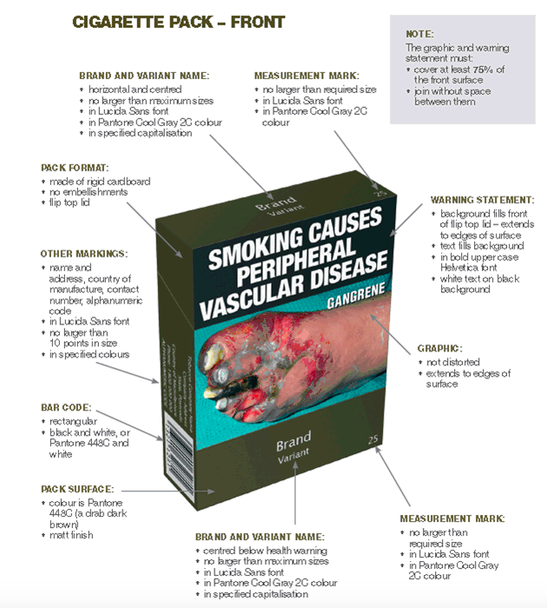

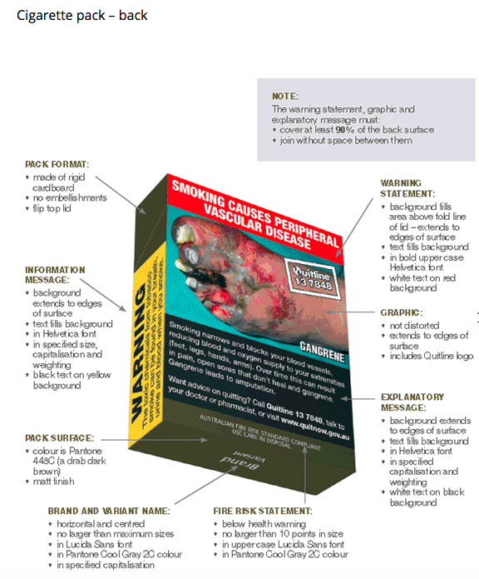



Implementasi *Tobacco* *Act* diprediksi dapat mengakibatkan peningkatan perdagangan pasar gelap, seperti penyelundupan dan pemalsuan merek dagang produk tembakau. Namun, WHO membantah hal tersebut dengan menyatakan bahwa tidak terdapat peningkatan perdagangan pasar gelap produk tembakau setelah implementasi *Tobacco Act*.[33] Berdasarkan *Australian National Drug Strategy Household Survey*, kesadaran dan penggunaan produk tembakau tanpa merek telah menurun dari tahun 2010 terkait dengan para perokok yang berumur 14 tahun atau lebih.[34] Dalam hal pemalsuan produk tembakau, teknologi yang ada sebelum *Tobacco Act* diimplementasi sudah dapat meniru pembungkus produk tembakau secara detil.[35] Pada dasarnya pemerintah mempunyai kewajiban untuk melarang produk palsu tersebut untuk beredar sehingga dengan implementasi *Tobacco Act*, kewajiban pemerintah untuk melarang produk tembakau palsu untuk beredar masih berlaku.[36] Selain itu, implementasi *Tobacco Act* diprediksikan dapat mendorong turunnya harga produk tembakau.[37] Dengan adanya kebijakan tersebut, diduga bahwa para perokok tidak akan berhenti merokok, melainkan akan mengkonsumsi rokok yang lebih murah karena tidak mau membayar rokok premium yang mempunyai pembungkus yang sama dengan produk rokok yang lebih murah. WHO berpendapat lain dimana untuk menjaga pasar yang ada, maka solusinya adalah dengan menaikan pajak yang telah terbukti efektifitasnya oleh Australia yang telah meningkatkan pajak terhadap produk tembakau secara bertahap. Untuk perihal perbedaan harga antara rokok premium dan juga rokok lainnya merupakan suatu kebebasan yang diberikan kepada setiap pelaku usaha untuk menetapkan harga sesuai dengan pertimbangan masing-masing.[38]

Implementasi *Tobacco Act* diprediksikan akan mengakibatkan kesulitan bagi ritel karena pembungkus dari produk-produk yang dijual akan serupa sehingga dapat membingungkan para pelaku usaha dan juga memperlambat perdagangan. Namun, WHO menganggap hal tersebut sebagai suatu hal wajar karena dengan adanya kebijakan baru yang diimplementasi, maka para pelaku usaha dengan waktu dapat beradaptasi dan memperoleh pengalaman sehingga dapat membiasakan diri dengan pembungkus yang baru.[39] Dalam perihal keuntungan yang diperoleh oleh pelaku usaha dalam sektor produk tembakau, perlu dilihat bahwa tujuan dari diimplementasi *Tobacco Act* adalah untuk melindungi kesehatan masyarakat dengan menurunkan minat bagi para pihak untuk tidak mengonsumsi rokok. Kebijakan tidak bertujuan untuk mengurangi jumlah penjualan rokok pada umumnya, melainkan meningkatkan kesadaran para konsumen bahwa mengonsumsi rokok membahayakan nyawa sehingga implementasi kebijakan tersebut tidak skeptis terhadap perusahaan rokok ataupun pelaku usaha yang menjualnya, melainkan meningkatkan peringatan kesehatan.[40]

Pada Desember 2014, *Department of Health* Australia telah melakukan tinjauan lebih lanjut terhadap hasil dari implementasi *Tobacco Act* yang disebut sebagai *Post-Implementation Review of Tobacco Plain Packaging Act* untuk menaksirkan apakah kebijakan tersebut telah efektif dan memenuhi tujuannya.[41] Tinjauan tersebut kemudian diterbitkan pada tahun 2016 dengan konklusi bahwa kebijakan yang bersangkutan efektif dalam memenuhi tujuannya untuk mengurangi konsumsi rokok serta pengaruh dari asap rokok di Australia dan diperkirakan akan terjadi hal serupa tahun-tahun mendatang.[42] Berdasarkan riset yang telah dilakukan, *plain packaging* dari rokok berdampak terhadap pengurangan daya tarik rokok, peningkatan efektivitas dari peringatan kesehatan, pengurangan penyesatan yang dilakukan pembungkus rokok, dan juga terdapat perubahan positif terhadap upaya untuk berhenti merokok.[43]

Melihat dari segi perdagangan internasional, beberapa negara berpendapat bahwa *Tobacco Act* tidak memenuhi keadilan yang seharusnya ditegakkan. Negara-negara tersebut mayoritas merupakan produsen dari tembakau, sehingga dengan implementasi *Tobacco Act* tersebut diperkirakan akan berdampak negatif.[44] Oleh karena itu, terdapat beberapa negara yang mengajukan perkara kepada WTO dengan perihal *Tobacco Act* oleh Australia dengan berbagai pertimbangan. Pada 13 Maret 2012, Ukraina merupakan negara pertama yang memperkarakan *Tobacco Act* oleh Australia karena bertentangan dengan *TRIPS, TBT,* dan *GATT* *Agreements*. Perkara dengan perihal yang sama kemudian diajukan oleh beberapa negara yang juga merasa keberatan terhadap *Tobacco Act* oleh Australia, yakni Honduras pada 4 April 2012[45], Republik Dominika pada 18 Juli 2012[46], Kuba pada 3 Mei 2013[47], dan Indonesia pada 20 September 2013[48]. Seiring dengan berjalannya perkara, Ukraina yang telah mengajukan gugatan pada 13 Maret 2012, telah meminta gugatannya untuk dicabut pada tanggal 28 Mei 2015 sehingga hanya keempat negara lainnya yang masih memperkarakan kebijakan yang bersangkutan.[49]

Perkara dengan perihal *Tobacco Act* tersebut telah berakhir pada 28 Juni 2018 dimana WTO telah mengeluarkan putusan terkait dengan perkara tersebut. Putusan yang dikeluarkan memenangkan Australia atas perkara tersebut sehingga *Tobacco Act* tetap akan berlaku. Argumen dari para penggugat tidak dapat diterima oleh pihak WTO dengan berbagai pertimbangan dari segala aspek.[50]

Gugatan dari para penggugat didasarkan pada beberapa perjanjian WTO yaitu *TRIPS, TBT*, dan juga *GATT Agreements* dengan rincian sebagai berikut:[51]

1. Pasal 2.1, 3.1, 15.4, 16.1, 16.3, 20, 22.2(b), dan 24.3 *TRIPS Agreement*
2. Pasal 2.1 dan 2.2 *TBT Agreement*
3. Pasal III:4 dan IX:4 *GATT Agreement*

Pertimbangan dari panel WTO yang telah menelusuri perkara bersangkutan terhadap argumen yang disampaikan para penggugat adalah sebagai berikut:[52]

* Para penggugat tidak dapat membuktikan bahwa kebijakan yang bersangkutan tidak sesuai dengan Pasal 2.2 *TBT Agreement* sesuai dengan argumen para penggugat bahwa kebijakan yang bersangkutan membatasi perdagangan lebih dari seharusnya. Pasal 2.2 *TBT Agreement* pada dasarnya mengatur bahwa suatu kebijakan perdagangan tidak dapat menciptakan hambatan perdagangan dengan menggunakan perlindungan kesehatan, keamanan nasional maupun isu lingkungan hanya sebagai kedok. Untuk dapat menghindari penyalahgunaan, WTO menetapkan bahwa dalam menetapkan suatu kebijakan harus didasarkan pada hasil riset yang komprehensif.
* Para penggugat tidak dapat membuktikan bahwa kebijakan yang bersangkutan tidak sesuai dengan Pasal 6 *Paris Convention* (1967), yang diinkorporasikan dalam Pasal 2.1 *TRIPS Agreement*, sesuai dengan argumen para penggugat bahwa Australia tidak melindungi merek dagang seperti yang seharusnya sebagaimana yang telah didaftarkan di negara asalnya;
* Para penggugat tidak dapat membuktikan bahwa kebijakan yang bersangkutan tidak sesuai dengan Pasal 15.4 *TRIPS Agreement* sesuai dengan argumen para penggugat bahwa kebijakan yang bersangkutan menciptakan suatu hambatan terhadap pendaftaran merek dagang;
* Para penggugat tidak dapat membuktikan bahwa kebijakan yang bersangkutan tidak sesuai dengan Pasal 16.1 *TRIPS Agreement* sesuai dengan argumen para penggugat bahwa kebijakan yang bersangkutan melarang pemilik merek dagang produk tembakau untuk mencegah pemakaian merek serupa tanpa izin sehingga dapat mengakibatkan kebingungan;
* Para penggugat tidak dapat membuktikan bahwa kebijakan yang bersangkutan tidak sesuai dengan Pasal 16.3 *TRIPS Agreement* sesuai dengan argumen para penggugat bahwa kebijakan yang bersangkutan mencegah merek dagang produk tembakau untuk mendapatkan status ‘well known’, dan mencegah merek dagang produk tembakau yang sudah terkenal untuk mempertahankan statusnya;
* Para penggugat tidak dapat membuktikan bahwa kebijakan yang bersangkutan tidak sesuai dengan Pasal 20 *TRIPS Agreement* sesuai dengan argumen para penggugat bahwa kebijakan yang bersangkutan membebani secara tidak benar pemakaian merek dagang produk tembakau dalam perdagangan;
* Para penggugat tidak dapat membuktikan bahwa kebijakan yang bersangkutan tidak sesuai dengan Pasal 10bis *Paris Convention* (1967), yang diinkorporasikan dalam Pasal 2.1 *TRIPS Agreement* sesuai dengan argumen para penggugat bahwa kebijakan yang bersangkutan mendorong para pelaku usaha untuk melakukan tindakan yang dilarang dalam persaingan usaha, atau bahwa Australia gagal untuk memberikan perlindungan yang efektif terhadap persaingan usaha tidak sehat;
* Para penggugat tidak dapat membuktikan bahwa kebijakan yang bersangkutan tidak sesuai dengan Pasal 22.2(b) *TRIPS Agreement* sesuai dengan argumen para penggugat bahwa kebijakan yang bersangkutan mendorong para pelaku usaha untuk membuat indikasi yang menyesatkan dari ciri-ciri produk dengan mengacu pada indikasi geografis;
* Para penggugat tidak dapat membuktikan bahwa kebijakan yang bersangkutan tidak sesuai dengan Pasal 24.3 *TRIPS Agreement* sesuai dengan argumen para penggugat bahwa dengan adanya kebijakan yang bersangkutan, perlindungan terhadap indikasi geografis telah berkurang;
* Kuba tidak membuktikan bahwa kebijakan yang bersangkutan tidak sesuai dengan Pasal IX:4 *GATT Agreement* dengan alasan bahwa kebijakan yang bersangkutan tidak menggambarkan “hukum dan peraturan yang berkaitan dengan produk impor” sesuai dengan konteks Pasal IX:4 *GATT Agreement.*
* Panel WTO tidak membuat putusan terkait dengan Pasal 2.1 *TRIPS Agreement,* Pasal 3.1 *TRIPS Agreement*, Pasal 2.1 *TBT Agreement*, dan Pasal III:4 *GATT Agreement* karena tidak adanya argumen yang disampaikan oleh para penggugat sehubungan dengan klaim atas pasal-pasal tersebut.

Dalam sengketa perdagangan internasional di forum WTO, pada dasarnya negara tergugat berhak untuk mengajukan pembelaan atas kebijakan yang dikeluarkan. Dalam pengajuan pembelaan ini, negara tergugat harus memastikan baik dari substansi maupun implementasi kebijakan tidak dimaksudkan untuk melindungi kepentingan domestik dan mengorbankan kepentingan negara lainnya. Terdapat beberapa elemen yang harus dipenuhi secara kumulatif oleh negara tergugat dalam memastikan bahwa kebijakan yang dikeluarkan oleh negara tergugat memang dimaksudkan untuk memberikan perlindungan terhadap kesehatan, lingkungan, sumber daya alam maupun aspek lainnya. Sebaliknya, dari pihak penggugat dalam prakteknya akan menyampaikan proposal kebijakan alternatif yang dianggap mampu untuk memenuhi tujuan kebijakan yang sama. Ketika negara penggugat mendemonstrasikan kebijakan alternatif, pihak penggugat harus juga memperhitungkan kondisi negara yang bersangkutan karena kondisi tiap negara memiliki keunikan masing-masing.

WTO mempertimbangkan bahwa kebijakan yang bersangkutan sesuai dengan Pasal 7 dan 8 *TRIPS Agreement* yang mengatur bahwa para pihak dapat mengambil langkah untuk melindungi kesehatan umum, sehingga hak kekayaan intelektual dapat dikesampingkan dengan syarat bahwa langkah tersebut sesuai dengan peraturan kesehatan umum secara nasional. Dalam hal pertimbangan terhadap prinsip non-diskriminasi, pengecualian dapat diberlakukan jika terdapat tujuan yang sah, dalam hal ini melindungi kesehatan manusia.[53] Kebijakan yang bersangkutan juga dinilai tidak membatasi perdagangan lebih dari seharusnya karena mempunyai tujuan yang sah, yakni melindungi kesehatan manusia, dan juga belum terdapat alternatif lain yang lebih atau sama efektivitasnya.

Para penggugat telah menawarkan empat solusi alternatif terhadap *Tobacco* *Act*. Solusi-solusi yang diberikan adalah mewajibkan umur minimal para pembeli 21 tahun; meningkatkan kualitas kampanye anti-rokok; meningkatkan pajak terhadap produk tembakau; dan mengadopsi mekanisme untuk lebih hati-hati dan teliti terhadap kriteria pembeli dan penjual produk tembakau. Namun, Panel WTO telah menyimpulkan bahwa solusi-solusi alternatif yang telah dipaparkan tidak sebanding dengan efektivitas *Tobacco Act* dalam mengurangi konsumsi produk tembakau.[54] Oleh karena itu dianggap bahwa kebijakan alternatif yang diajukan oleh negara penggugat tidak mampu mencapai tujuan kebijakan atau memberikan hasil yang sama efektifnya dengan *Tobacco Act.*

**III. Kesimpulan**

*Tobacco* *Act* bertujuan untuk melindungi kesehatan masyarakat dengan menurunkan daya tarik rokok sehingga konsumsi dapat berkurang. Terdapat berbagai pandangan skeptis, namun efektivitas dari kebijakan tersebut harus diakui karena terbukti bahwa setelah kebijkan tersebut diterapkan, jumlah konsumsi produk tembakau di Australia, sehingga kerugian secara ekonomi bagi berbagai pihak, dapat dikecualikan dengan tujuan yang sah, yakni melindungi kesehatan masyarakat. Terdapat negara-negara yang keberatan dengan implementasi *Tobacco Act* dengan berbagai pertimbangan yang pada dasarnya adalah bahwa kebijakan yang bersangkutan bertentangan dengan *TRIPS Agreement* karena mencegah perlindungan merek dagang produk tembakau*, TBT* *Agreement* karena kebijakan tersebut membatasi perdagangan lebih dari yang seharusnya, dan *GATT* *Agreement* karena melanggar prinsip non-diskriminasi.

Namun, WTO memutuskan bahwa *Tobacco Act* dapat tetap diimplementasi karena dinilai berkontribusi terhadap perlindungan kesehatan manusia dan belum ditemukan alternatif lain. Putusan yang telah dikeluarkan pada 28 Juni 2018 belum mempunyai kekuatan hukum tetap sehingga masih dimungkinkan untuk dapat dilakukan upaya hukum banding dari para penggugat, akan tetapi dengan adanya putusan tersebut, negara-negara lain akan melihat bahwa terdapat peluang yang besar agar kebijakan serupa dapat diterapkan untuk melindungi kesehatan manusia.

Dapat dilihat bahwa kepentingan perlindungan kesehatan didahulukan dibandingkan kerugian yang disebabkan oleh kebijakan perdagangan. WTO dalam beberapa perjanjiannya tetap memperhitungkan aspek di luar perdagangan seperti kesehatan, lingkungan, keamanan dengan tujuan untuk memastikan kebijakan perdagangan tetap memperhitungkan aspek-aspek lainnya.

**DAFTAR PUSTAKA**

**Perjanjian Internasional**

WHO Framework Convention on Tobacco Control (WHO FCTC)

WTO Dispute Settlement Understanding

WTO Agreement on Technical Barriers to Trade (TBT)

WTO Agreement on Trade-Related Aspects of Intellectual Property Rights (TRIPS)

WTO General Agreement on Tariffs and Trade (GATT)

**Kasus WTO**

DS434: Australia – Certain Measures Concerning Trademarks and Other Plain Packaging Requirements Applicable to Tobacco Products and Packaging

DS435: Australia – Certain Measures Concerning Trademarks, Geographical Indications and Other Plain Packaging Requirements Applicable to Tobacco Products and Packaging

DS441: Australia – Certain Measures Concerning Trademarks, Geographical Indications and Other Plain Packaging Requirements Applicable to Tobacco Products and Packaging

DS458: Australia – Certain Measures Concerning Trademarks, Geographical Indications and Other Plain Packaging Requirements Applicable to Tobacco Products and Packaging

DS467: Australia – Certain Measures Concerning Trademarks, Geographical Indications and Other Plain Packaging Requirements Applicable to Tobacco Products and Packaging

**Media Internet**

ABC News. “Australia Wins Landmark World Trade Organization Ruling on Tobacco Plain Packaging Laws”. [*http://www.abc.net.au/news/2018-06-29/australia-wins-landmark-wto-ruling-on-tobacco-plain-packaging/9921972*](http://www.abc.net.au/news/2018-06-29/australia-wins-landmark-wto-ruling-on-tobacco-plain-packaging/9921972)

Abcede, Angel. “Plain-Packaging Debate Advances”. [*https://www.cspdailynews.com/category-news/tobacco/articles/plain-packaging-debate-advances*](https://www.cspdailynews.com/category-news/tobacco/articles/plain-packaging-debate-advances)*,*

# Australian Government Department of Foreign Affairs and Trade. “WTO Disputes – Tobacco Plain Packaging”. [*https://dfat.gov.au/trade/organisations/wto/wto-disputes/Pages/wto-disputes-tobacco-plain-packaging.aspx*](https://dfat.gov.au/trade/organisations/wto/wto-disputes/Pages/wto-disputes-tobacco-plain-packaging.aspx)

Australian Government Department of Health. “Evaluation of Tobacco Plain Packaging in Australia”. <http://www.health.gov.au/internet/main/publishing.nsf/content/tobacco-plain-packaging-evaluation>

# Australian Government Department of Health. “Tobacco Plain Packaging - Your Guide”. [*http://www.health.gov.au/internet/main/publishing.nsf/content/tppbook*](http://www.health.gov.au/internet/main/publishing.nsf/content/tppbook)

Australian Institute of Health and Welfare. “National Drug Strategy Household Survey Detailed Report: 2013”. [*https://www.aihw.gov.au/reports/illicit-use-of-drugs/2013-ndshs-detailed/contents/table-of-contents*](https://www.aihw.gov.au/reports/illicit-use-of-drugs/2013-ndshs-detailed/contents/table-of-contents)

Bobak, Martin, Prabhat Jha, Son Nguyen and Martin Jarvis. “Poverty and Smoking”. [*http://siteresources.worldbank.org/INTETC/Resources/375990-1089904539172/041TO062.PDF*](http://siteresources.worldbank.org/INTETC/Resources/375990-1089904539172/041TO062.PDF)

Cancer Council Victoria. “Timeline, International Developments & Major News Stories”. [*https://www.cancervic.org.au/plainfacts/timelineandinternationaldevelopments*](https://www.cancervic.org.au/plainfacts/timelineandinternationaldevelopments)

Centre for Economics and Business Research. “Quantification of the Economic Impact of Plain Packaging for Tobacco Products in the UK”*. http://www.tobaccotactics.org/images/3/39/CEBR_pp_reportPMI.pdf*

Chapman Tripp. “WTO Determines Tobacco Plain Packaging Challenge”. [*http://www.chapmantripp.com/publications/wto-determines-tobacco-plain-packaging-challenge*](http://www.chapmantripp.com/publications/wto-determines-tobacco-plain-packaging-challenge)

Drope, Jeffrey and Raphael Lencucha. “Evolving Norms at the Intersection of Health and Trade”. [*https://www.ncbi.nlm.nih.gov/pmc/articles/PMC4073791/*](https://www.ncbi.nlm.nih.gov/pmc/articles/PMC4073791/)

ICTSD, WTO Panel Upholds Australia Plain Packaging Policy for Tobacco Products, [*https://www.ictsd.org/bridges-news/bridges/news/wto-panel-upholds-australia-plain-packaging-policy-for-tobacco-products*](https://www.ictsd.org/bridges-news/bridges/news/wto-panel-upholds-australia-plain-packaging-policy-for-tobacco-products)*,* akses terakhir 13 Agustus 2018

Lee, Kelley, Devi Sridhar and Mayur Patel. “Bridging the Divide: Global Governance of Trade and Health”. [*https://www.ncbi.nlm.nih.gov/pmc/articles/PMC2730441/*](https://www.ncbi.nlm.nih.gov/pmc/articles/PMC2730441/)

Quit, Deaths and Disease from Smoking, <https://www.quit.org.au/resources/fact-sheets/deaths-and-disease-smoking/>

Parliament of Australia. Tobacco Plain Packaging Act 2011. [*https://www.legislation.gov.au/Details/C2011A00148*](https://www.legislation.gov.au/Details/C2011A00148)

# Roberts, Michelle. “Smoker Numbers Edge Close to One Billion”. [*https://www.bbc.com/news/health-25635121*](https://www.bbc.com/news/health-25635121)

The Tobacco Atlas. Issue: Deaths. [*https://tobaccoatlas.org/topic/deaths/*](https://tobaccoatlas.org/topic/deaths/)

World Health Organization. “Frequently Asked Questions: Plain Packaging of Tobacco Products”. [*http://www.who.int/campaigns/no-tobacco-day/2016/faq-plain-packaging/en/*](http://www.who.int/campaigns/no-tobacco-day/2016/faq-plain-packaging/en/)

World Health Organization. The Global Tobacco Crisis”, [*http://www.who.int/tobacco/mpower/mpower_report_tobacco_crisis_2008.pdf*](http://www.who.int/tobacco/mpower/mpower_report_tobacco_crisis_2008.pdf)

# World Health Organization. “Parties to the WHO Framework Convention on Tobacco Control”. [*http://www.who.int/fctc/cop/en/*](http://www.who.int/fctc/cop/en/)

World Health Organization. “Plain Packaging of Tobacco Products: Evidence, Design and Implementation”. [*http://www.who.int/tobacco/publications/industry/plain-packaging-tobacco-products/en/*](http://www.who.int/tobacco/publications/industry/plain-packaging-tobacco-products/en/)

World Health Organization. “The WHO FCTC: A Global Health Treaty”. [*http://www.who.int/tobacco/framework/background/en/*](http://www.who.int/tobacco/framework/background/en/)

## World Health Organization. “Tobacco Key Facts”. [*http://www.who.int/news-room/fact-sheets/detail/tobacco*](http://www.who.int/news-room/fact-sheets/detail/tobacco)

World Health Organization. “WHO Framework Convention on Tobacco Control”. [*http://www.who.int/fctc/text_download/en/*](http://www.who.int/fctc/text_download/en/)

World Health Organization. “Trade and Health: Towards Building a National Strategy”. [*http://apps.who.int/iris/bitstream/handle/10665/183934/9789241565035_eng.pdf?sequence=1*](http://apps.who.int/iris/bitstream/handle/10665/183934/9789241565035_eng.pdf?sequence=1)

# World Trade Organization. “What is the WTO?”. [*https://www.wto.org/english/thewto_e/whatis_e/whatis_e.htm*](https://www.wto.org/english/thewto_e/whatis_e/whatis_e.htm)

1. # Michelle Roberts, Smoker Numbers Edge Close to One Billion, [*https://www.bbc.com/news/health-25635121*](https://www.bbc.com/news/health-25635121), akses terakhir 10 Agustus 2018

  
2. The Tobacco Atlas, *Issue: Deaths*, [*https://tobaccoatlas.org/topic/deaths/*](https://tobaccoatlas.org/topic/deaths/), akses terakhir 10 Agustus 2018
3. World Health Organization, The Global Tobacco Crisis, page 16. [*http://www.who.int/tobacco/mpower/mpower_report_tobacco_crisis_2008.pdf*](http://www.who.int/tobacco/mpower/mpower_report_tobacco_crisis_2008.pdf)*,* akses terakhir 10 Agustus 2018; Martin Bobak, Prabhat Jha, Son Nguyen and Martin Jarvis, Poverty and Smoking, page 43, [*http://siteresources.worldbank.org/INTETC/Resources/375990-1089904539172/041TO062.PDF*](http://siteresources.worldbank.org/INTETC/Resources/375990-1089904539172/041TO062.PDF), akses terakhir 13 Agustus 2018
4. Ibid, page 20
5. The Tobacco Atlas, Issue: Deaths, [*https://tobaccoatlas.org/topic/deaths/*](https://tobaccoatlas.org/topic/deaths/), akses terakhir 10 Agustus 2018
6. # Australian Government Department of Foreign Affairs and Trade, WTO Disputes – Tobacco Plain Packaging, [*https://dfat.gov.au/trade/organisations/wto/wto-disputes/Pages/wto-disputes-tobacco-plain-packaging.aspx*](https://dfat.gov.au/trade/organisations/wto/wto-disputes/Pages/wto-disputes-tobacco-plain-packaging.aspx)*,* akses terakhir 10 Agustus 2018

  
7. Quit, Deaths and Disease from Smoking, [*https://www.quit.org.au/resources/fact-sheets/deaths-and-disease-smoking/*](https://www.quit.org.au/resources/fact-sheets/deaths-and-disease-smoking/)*,* akses terakhir 13 Agustus 2018
8. Parliament of Australia, Tobacco Plain Packaging Act 2011, [*https://www.legislation.gov.au/Details/C2011A00148*](https://www.legislation.gov.au/Details/C2011A00148)*,* akses terakhir 10 Agustus 2018
9. Cancer Council Victoria, Timeline, International Developments & Major News Stories, [*https://www.cancervic.org.au/plainfacts/timelineandinternationaldevelopments*](https://www.cancervic.org.au/plainfacts/timelineandinternationaldevelopments)*,* akses terakhir 13 Agustus 2018
10. Centre for Economics and Business Research. Quantification of the Economic Impact of Plain Packaging for Tobacco Products in the UK*,* [*http://www.tobaccotactics.org/images/3/39/CEBR_pp_reportPMI.pdf*](http://www.tobaccotactics.org/images/3/39/CEBR_pp_reportPMI.pdf), akses terakhir 13 Agustus 2018
11. World Trade Organization. *DS458: Australia – Certain Measures Concerning Trademarks, Geographical Indications and Other Plain Packaging Requirements Applicable to Tobacco Products and Packaging*. 2013. <https://www.wto.org/english/tratop_e/dispu_e/cases_e/ds458_e.htm>
12. World Trade Organization. *DS435: Australia – Certain Measures Concerning Trademarks, Geographical Indications and Other Plain Packaging Requirements Applicable to Tobacco Products and Packaging*. 2012. <https://www.wto.org/english/tratop_e/dispu_e/cases_e/ds435_e.htm>
13. World Trade Organization. *DS467: Australia – Certain Measures Concerning Trademarks, Geographical Indications and Other Plain Packaging Requirements Applicable to Tobacco Products and Packaging*. 2013. <https://www.wto.org/english/tratop_e/dispu_e/cases_e/ds467_e.htm>
14. World Trade Organization. *DS441: Australia – Certain Measures Concerning Trademarks, Geographical Indications and Other Plain Packaging Requirements Applicable to Tobacco Products and Packaging*. 2012. <https://www.wto.org/english/tratop_e/dispu_e/cases_e/ds441_e.htm>
15. World Trade Organization. *DS434: Australia – Certain Measures Concerning Trademarks and Other Plain Packaging Requirements Applicable to Tobacco Products and Packaging*. 2012. <https://www.wto.org/english/tratop_e/dispu_e/cases_e/ds434_e.htm>
16. ICTSD, WTO Panel Upholds Australia Plain Packaging Policy for Tobacco Products, [*https://www.ictsd.org/bridges-news/bridges/news/wto-panel-upholds-australia-plain-packaging-policy-for-tobacco-products*](https://www.ictsd.org/bridges-news/bridges/news/wto-panel-upholds-australia-plain-packaging-policy-for-tobacco-products)*,* akses terakhir 13 Agustus 2018
17. # World Trade Organization, What is the WTO?, [*https://www.wto.org/english/thewto_e/whatis_e/whatis_e.htm*](https://www.wto.org/english/thewto_e/whatis_e/whatis_e.htm)*,* akses terakhir 10 Agustus 2018

   
18. Article 10 of the WTO DSU <https://www.wto.org/english/tratop_e/dispu_e/dsu_e.htm>
19. DS467: Australia – Certain Measures Concerning Trademarks, Geographical Indications and Other Plain Packaging Requirements Applicable to Tobacco Products and Packaging, [*https://www.wto.org/english/tratop_e/dispu_e/cases_e/ds467_e.htm*](https://www.wto.org/english/tratop_e/dispu_e/cases_e/ds467_e.htm)
20. ABC News, Australia Wins Landmark World Trade Organization Ruling on Tobacco Plain Packaging Laws, [*http://www.abc.net.au/news/2018-06-29/australia-wins-landmark-wto-ruling-on-tobacco-plain-packaging/9921972*](http://www.abc.net.au/news/2018-06-29/australia-wins-landmark-wto-ruling-on-tobacco-plain-packaging/9921972)*,* akses terakhir 13 Agustus 2018
21. World Health Organization, Trade and Health: Towards Building a National Strategy, page 3, [*http://apps.who.int/iris/bitstream/handle/10665/183934/9789241565035_eng.pdf?sequence=1*](http://apps.who.int/iris/bitstream/handle/10665/183934/9789241565035_eng.pdf?sequence=1)*,* akses terakhir 13 Agustus 2018
22. *Ibid.*
23. ## World Health Organization, Tobacco Key Facts, [*http://www.who.int/news-room/fact-sheets/detail/tobacco*](http://www.who.int/news-room/fact-sheets/detail/tobacco)*,* akses terakhir 10 Agustus 2018

   
24. World Health Organization, WHO Framework Convention on Tobacco Control, [*http://www.who.int/fctc/text_download/en/*](http://www.who.int/fctc/text_download/en/), akses terakhir 13 Agustus 2018
25. # World Health Organization, Parties to the WHO Framework Convention on Tobacco Control, [*http://www.who.int/fctc/cop/en/*](http://www.who.int/fctc/cop/en/)*,* akses terakhir 13 Agustus 2018

   
26. World Health Organization, The WHO FCTC: A Global Health Treaty, [*http://www.who.int/tobacco/framework/background/en/*](http://www.who.int/tobacco/framework/background/en/)*,* akses terakhir 13 Agustus 2018
27. World Health Organization, Frequently Asked Questions: Plain Packaging of Tobacco Products, [*http://www.who.int/campaigns/no-tobacco-day/2016/faq-plain-packaging/en/*](http://www.who.int/campaigns/no-tobacco-day/2016/faq-plain-packaging/en/)*,* akses terakhir 13 Agustus 2018
28. *Ibid*.
29. Kelley Lee, Devi Sridhar and Mayur Patel, Bridging the Divide: Global Governance of Trade and Health, [*https://www.ncbi.nlm.nih.gov/pmc/articles/PMC2730441/*](https://www.ncbi.nlm.nih.gov/pmc/articles/PMC2730441/)*,* akses terakhir 13 Agustus 2018
30. Jeffrey Drope and Raphael Lencucha, Evolving Norms at the Intersection of Health and Trade, [*https://www.ncbi.nlm.nih.gov/pmc/articles/PMC4073791/*](https://www.ncbi.nlm.nih.gov/pmc/articles/PMC4073791/)*,* akses terakhir 13 Agustus 2018
31. World Health Organization, Plain Packaging of Tobacco Products: Evidence, Design and Implementation, 2016, [*http://www.who.int/tobacco/publications/industry/plain-packaging-tobacco-products/en/*](http://www.who.int/tobacco/publications/industry/plain-packaging-tobacco-products/en/)*,* akses terakhir 13 Agustus 2018
32. # Australian Government Department of Health, Tobacco Plain Packaging - Your Guide, [*http://www.health.gov.au/internet/main/publishing.nsf/content/tppbook*](http://www.health.gov.au/internet/main/publishing.nsf/content/tppbook)*,* akses terakhir 10 Agustus 2018

   
33. *Ibid.*
34. Australian Institute of Health and Welfare, National Drug Strategy Household Survey Detailed Report: 2013, [*https://www.aihw.gov.au/reports/illicit-use-of-drugs/2013-ndshs-detailed/contents/table-of-contents*](https://www.aihw.gov.au/reports/illicit-use-of-drugs/2013-ndshs-detailed/contents/table-of-contents)*,* akses terakhir 13 Agustus 2018
35. Plain Packaging of Tobacco Products: Evidence, Design and Implementation, *Op. Cit*.
36. *Ibid*.
37. *Ibid.*
38. *Ibid.*
39. *Ibid.*
40. *Ibid.*
41. Australian Government, Department of Health, Evaluation of Tobacco Plain Packaging in Australia, <http://www.health.gov.au/internet/main/publishing.nsf/content/tobacco-plain-packaging-evaluation>, akses terakhir 10 Agustus 2018
42. *Ibid.*
43. *Ibid.*
44. Angel Abcede, Plain-Packaging Debate Advances, [*https://www.cspdailynews.com/category-news/tobacco/articles/plain-packaging-debate-advances*](https://www.cspdailynews.com/category-news/tobacco/articles/plain-packaging-debate-advances)*,* akses terakhir 10 Agustus 2018
45. DS435: Australia – Certain Measures Concerning Trademarks, Geographical Indications and Other Plain Packaging Requirements Applicable to Tobacco Products and Packaging, *Op. Cit.*
46. DS441: Australia – Certain Measures Concerning Trademarks, Geographical Indications and Other Plain Packaging Requirements Applicable to Tobacco Products and Packaging, *Op. Cit*
47. DS458: Australia – Certain Measures Concerning Trademarks, Geographical Indications and Other Plain Packaging Requirements Applicable to Tobacco Products and Packaging, *Op. Cit*
48. DS467: Australia – Certain Measures Concerning Trademarks, Geographical Indications and Other Plain Packaging Requirements Applicable to Tobacco Products and Packaging, *Op. Cit*
49. DS434: Australia – Certain Measures Concerning Trademarks and Other Plain Packaging Requirements Applicable to Tobacco Products and Packaging, *Op.Cit.*
50. DS458: Australia – Certain Measures Concerning Trademarks, Geographical Indications and Other Plain Packaging Requirements Applicable to Tobacco Products and Packaging, *Op. Cit.*
51. *Ibid.*
52. *Ibid*.
53. Plain Packaging of Tobacco Products: Evidence, Design and Implementation. *Op. Cit.*
54. Chapman Tripp, WTO Determines Tobacco Plain Packaging Challenge, [*http://www.chapmantripp.com/publications/wto-determines-tobacco-plain-packaging-challenge*](http://www.chapmantripp.com/publications/wto-determines-tobacco-plain-packaging-challenge)*,* akses terakhir 10 Agustus 2018